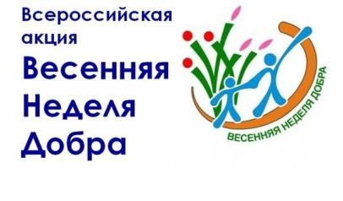
УВАЖАЕМЫЕ СТУДЕНТЫ!
С 17-24 АПРЕЛЯ
В Кинельском государственном техникуме в рамках всероссийской акции будет проводиться
«Весенняя Неделя Добра 2021»
ВАЖНО! Всем ознакомиться с планом проведения мероприятий и ежедневно принимать активное участие.
В конце недели подведение итогов акции и поощрение добровольцев с вручением благодарственных писем организаторам (координаторам) и самым активным участникам

Студенческое самоуправление и
добровольческий отряд «Добрые сердца»

